那熟悉的地方，熟悉的人……
-----体育学院2014脱甲村“三下乡”再行记
7月13日，我们体院"三下乡"社会实践活动团队，在学院周宁玉书记的带领下，冒着夏季的风和雨，又一次来到80公里外的长沙县金井镇脱甲乡…自从2012年第一次来到脱甲，三年来这已是体育学院社会实践活动团笫五次到这里！
当我们到达脱甲村时，看到熟悉的人，熟悉的地，看到乡村的变化，真是感慨万干……一年没有来了，村上的主要道路已经铺上了柏油，新建的楼房也多了许多，郁郁葱葱的山林和绿油油的的田间地头，到处都充满清新的气味……
在村支书和长沙市安监局脱甲村群众工作站曾红涛主任的陪同下，我们一行人走访了村里的一些贫困户（这是我们每一年都坚持的重要活动内容之一），我们人还没到屋外的地坪，屋里的主人却高声地欢迎着：“快进屋，快进屋！你们又来了”！一边泡茶一边数落着：“这个同学上次来过，周书记还是这么胖，哈哈哈哈……怎么又送来东西了，上次送的被套我们还舍不得用呢……”；在另一家，主人告诉我们一年来的一些变化，儿子的病好起来了，孙儿读小学了，生活慢慢滴好起来了。“来！快来吃西瓜……”，此时的堂屋充满着大家的笑声！
同学们都十分挂念易嗲嗲！去年3月份我们来的时候，当我们走进老伴去世，儿子多病的易嗲嗲“家”时，大家都惊呆了：不知是什么时候建的土坯房已经看不到“土”的颜色，破落的窗户没有一块挡风的玻璃，家里没有一件哪怕是成型一点的家具，电灯和手电筒算是电器。更特别的是，“破屋”居然没有大门！眼前的一切一切，深深地冲击着同学们的心！就在去年的5月，体育学院的同学们自发地捐款、联系，帮助给易嗲嗲新修了大门，重新修了窗户安了玻璃……。当今天我们再次来到他的家时，映在眼前的是去年8月在政府帮助下新盖的房屋。虽然老房子的玻璃还在，新房里还是显得空荡荡，但此时的爱意却充满了整个房间，老人对同学们的感激更在！看到易嗲嗲脸上的笑容，同学们宽心了。
我们的“三下乡”活动还有一个重要内容，就是到当地的小学开展“快乐体育”教学活动，现在脱甲小学的室内120平方米的活动胶垫，就是去年体育学院送去的。这一次由于天下大雨，没有到小学，可我们在当地村民的家里，照样和学生们开心在一起，相约着下次的见面……。
时间真快，不知不觉又到了分别的时候，说不完的话，松不开的手，我们此时的心情既是开心，也是留恋。开心的是如今农村都在慢慢变好，村民的日子越来越红火，留恋的是乡亲们的朴实情谊和给我们带来感动教育的脱甲热土地！
“老师同学们你们要再来啊！”……，望着乡亲们送别挥手和逐渐远去的乡村，已经连续13年带领学生坚持“三下乡”的周书记和我们一起约定：我们还会再来！我们会在您家的小院里，共饮一杯欢乐的米酒！
再见！脱甲村！再见！老乡们！
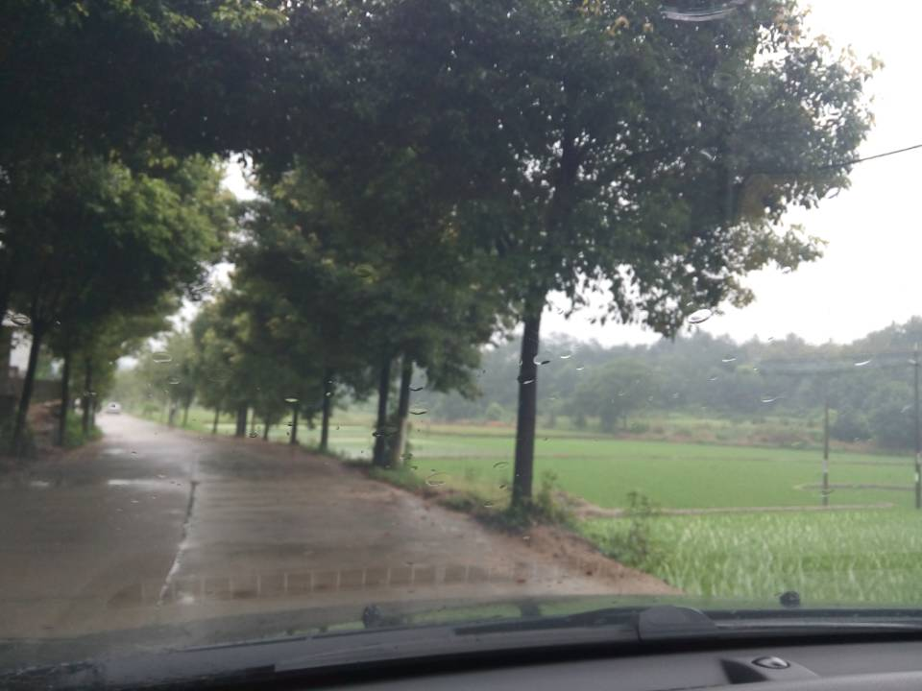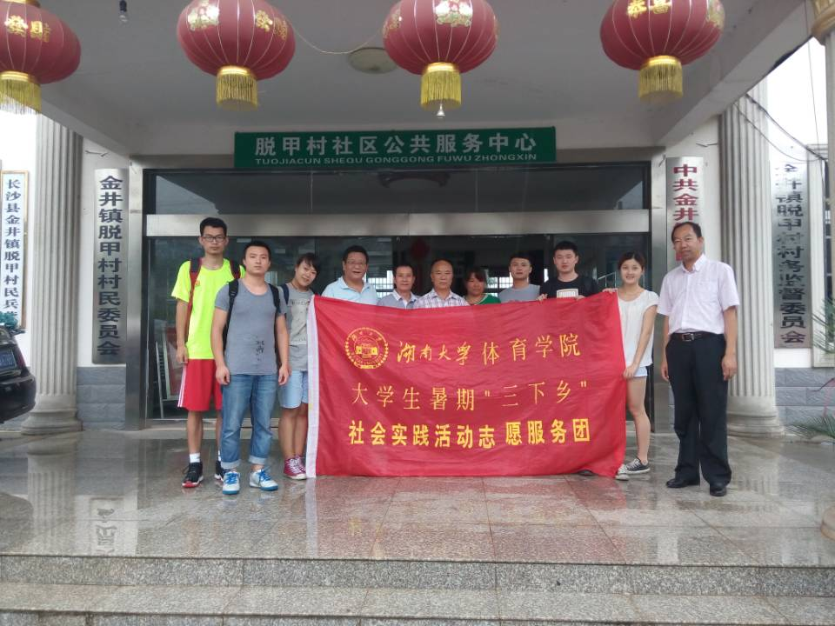
虽然下着雨，却挡不住前往脱甲的“脚步” “三下乡”团队的成员们

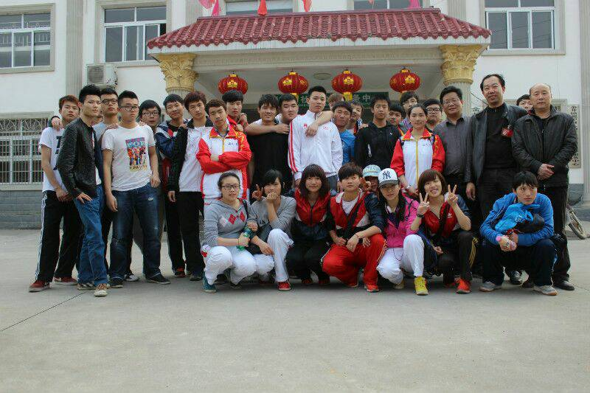

自2012年起，体育学院三下乡活动师生团队5次到脱甲村小学开展“快乐体育”教学活动

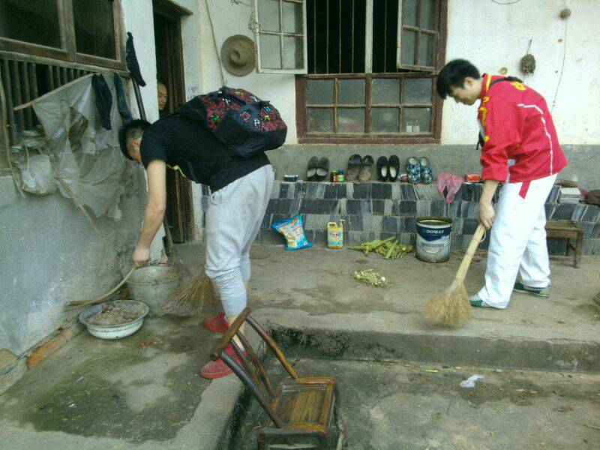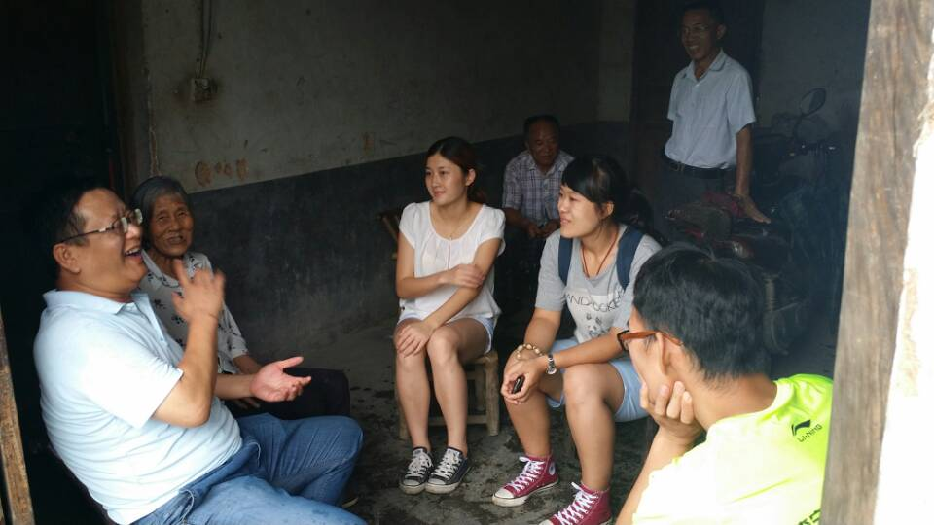
队员们在帮助孤寡老人家打扫卫生 看我们周书记与村民聊的多欢
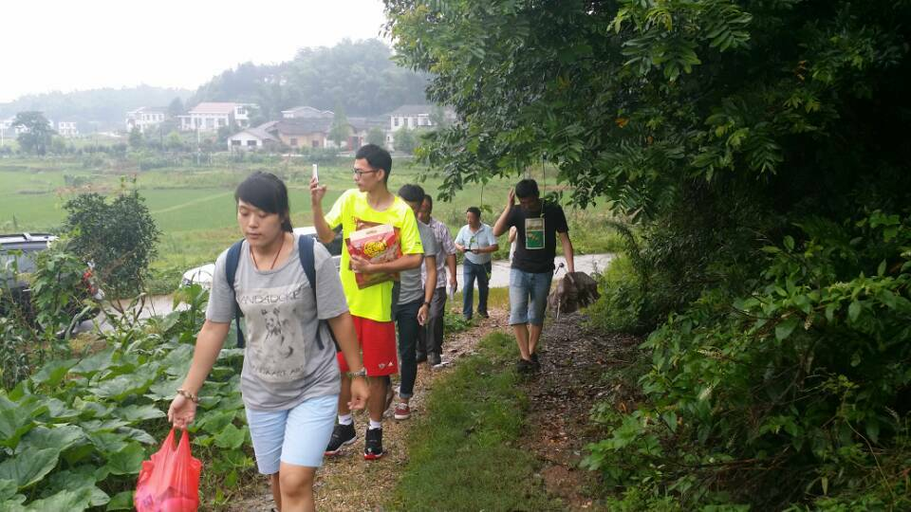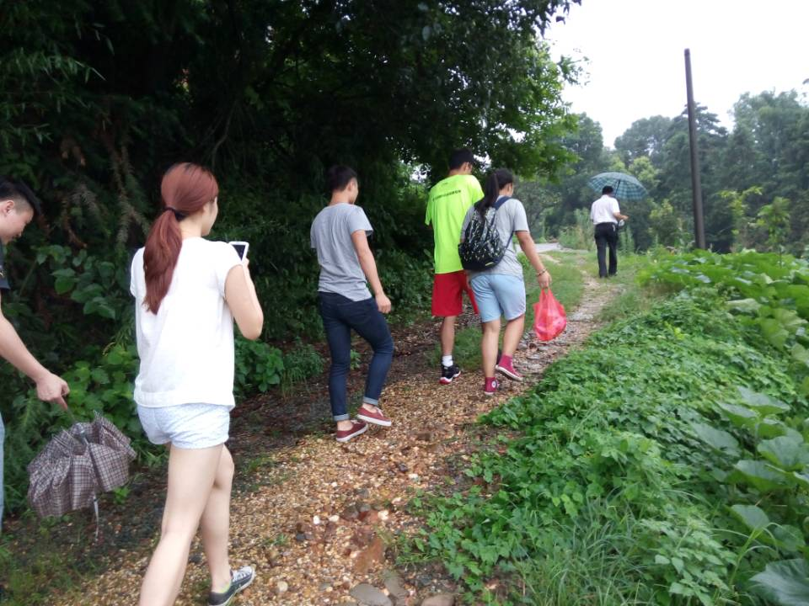
走在乡间的小路上……

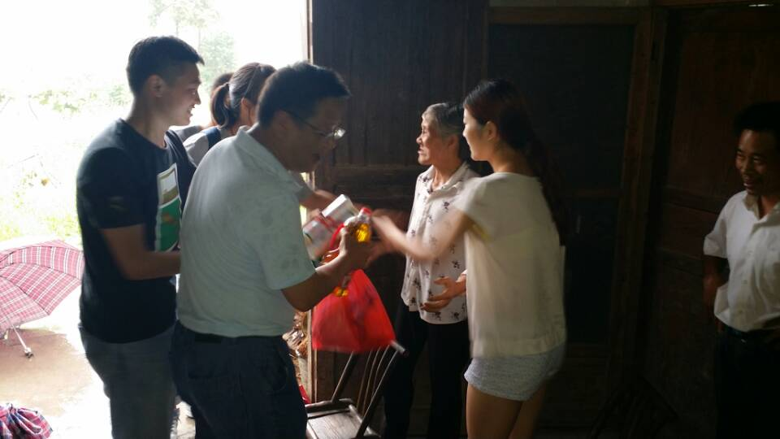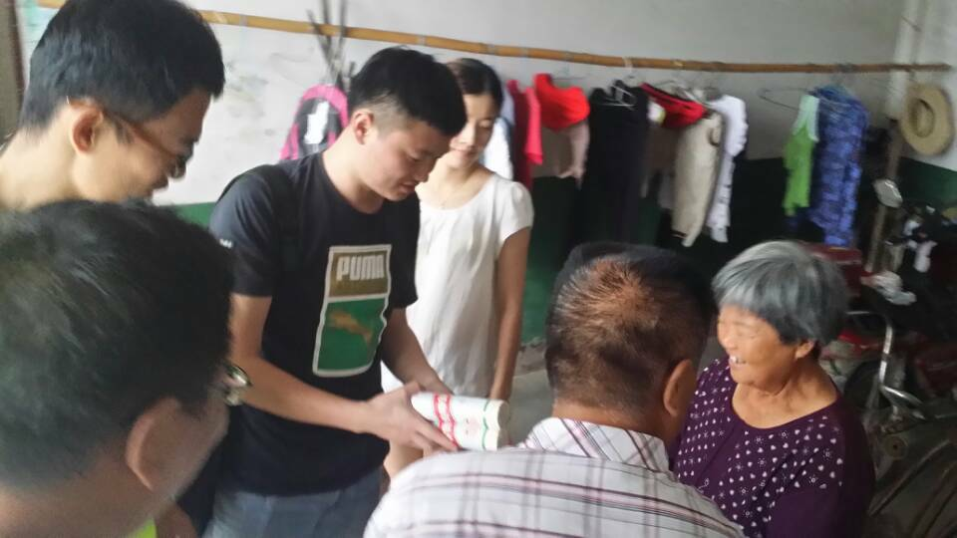

把温暖和关怀送到贫困户的家里（一）

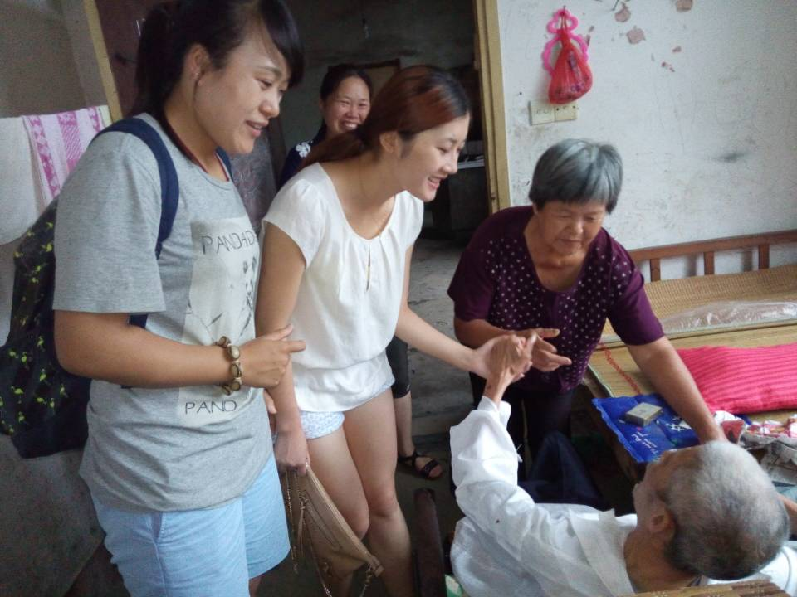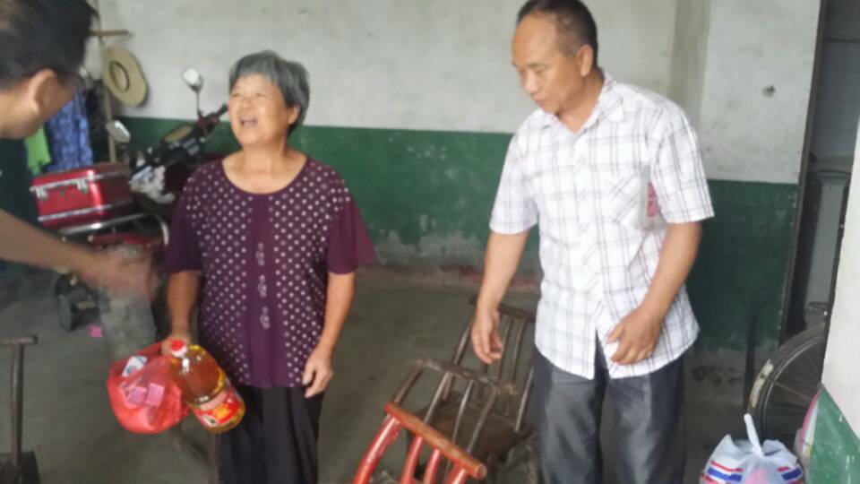

把温暖和关怀送到贫困户的家里（二）

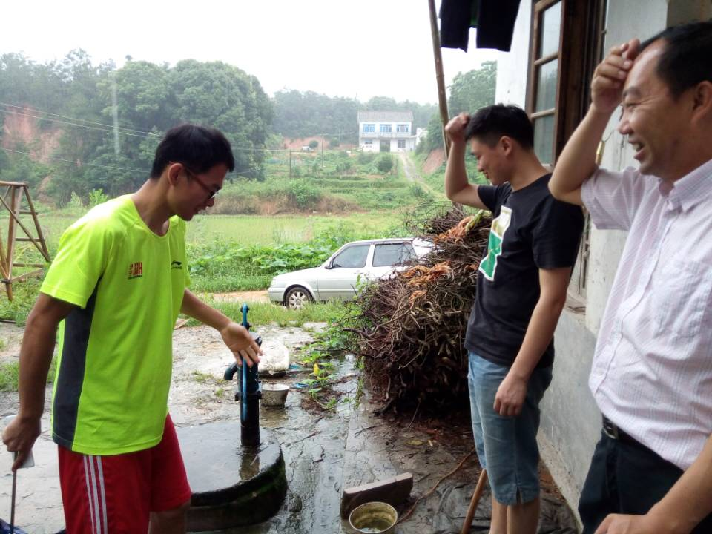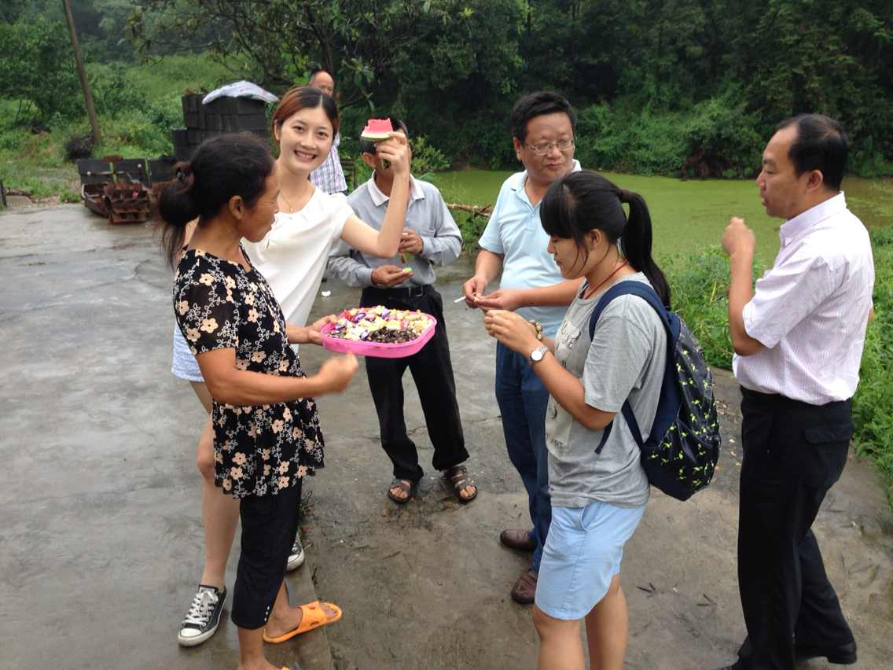

这个水井的水一定很甜！ 老乡家里的花生好吃，西瓜更甜！

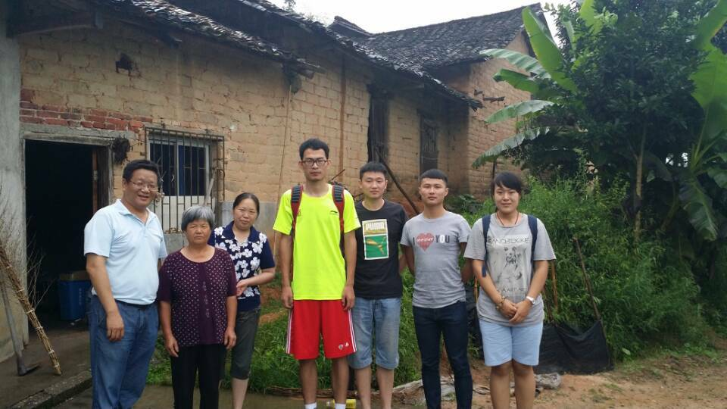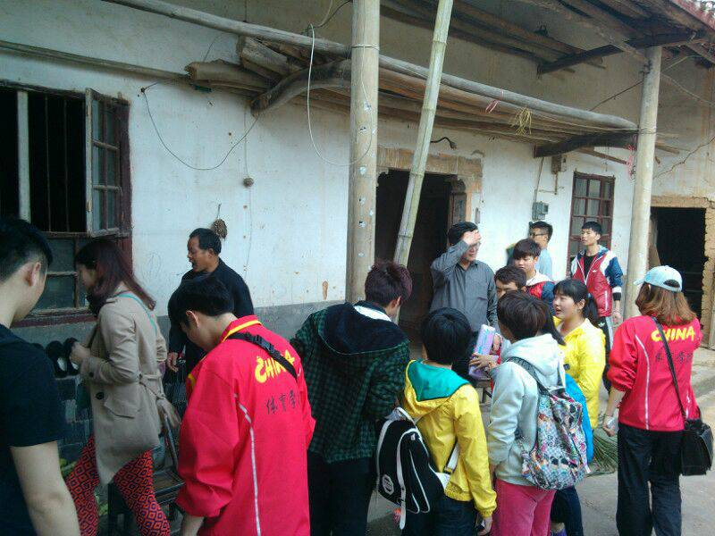
站在过去的老屋前留个合影纪念 2013年我们第一次到易嗲嗲的“家”

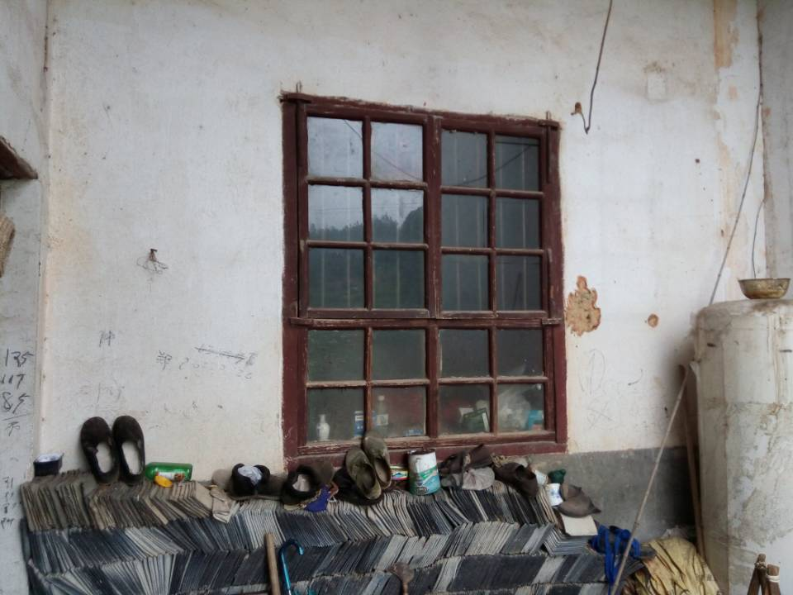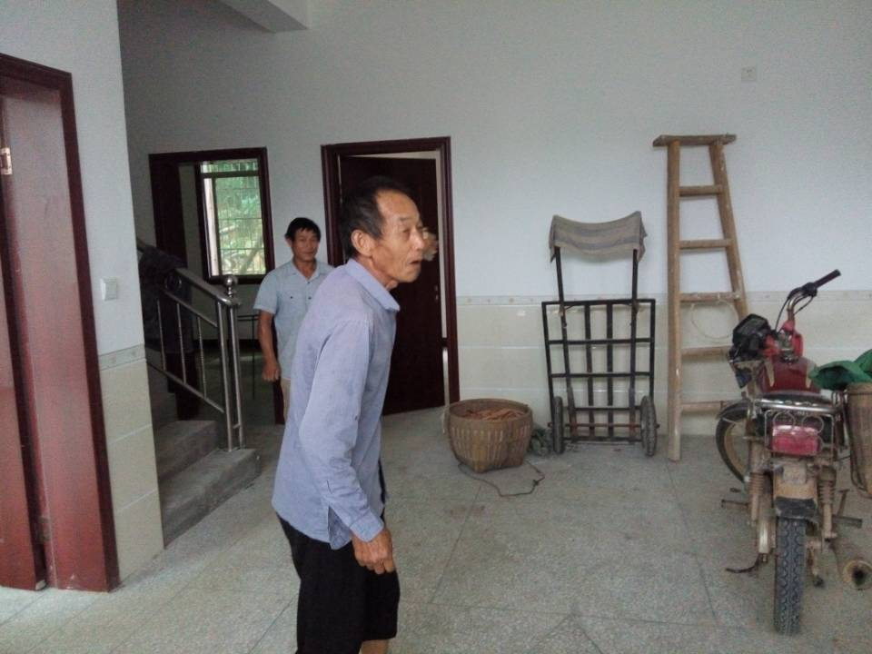

同学们修的的老房子的窗户玻璃还在 易嗲嗲带我们参观他的新居：感谢政府！
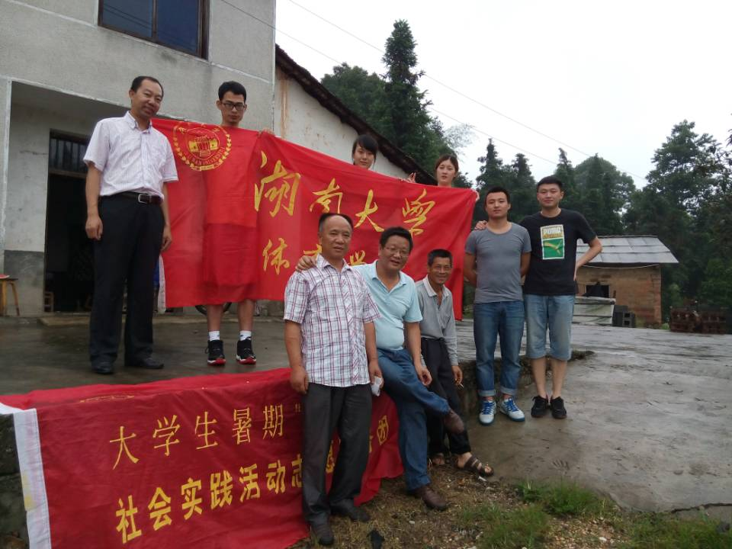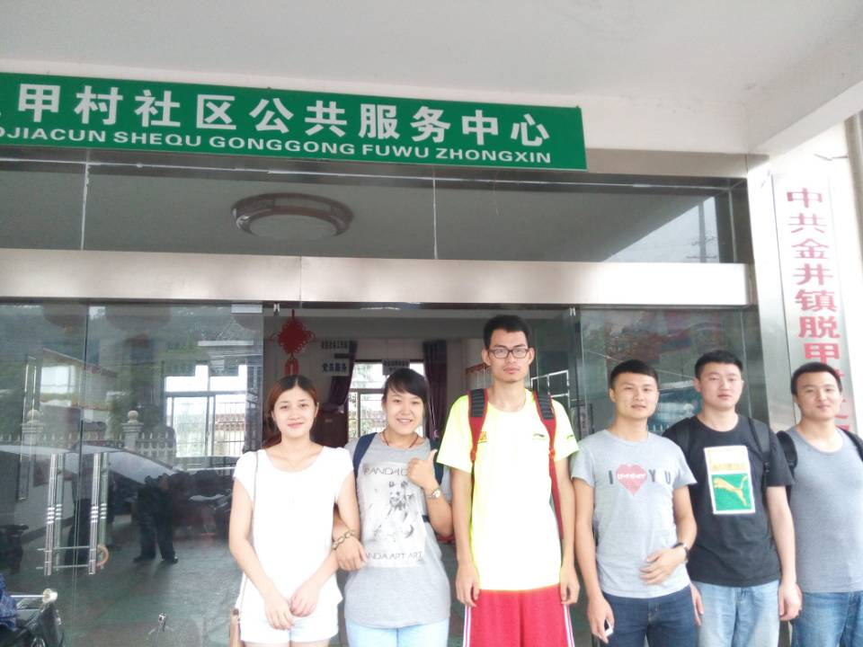

几年来的“三下乡”活动，得到脱甲村村支两委和长沙市安监局脱甲村群众工作站的大力支持！在2012年，我们已与脱甲村和脱甲小学建立了社会实践活动和支教活动基地。

